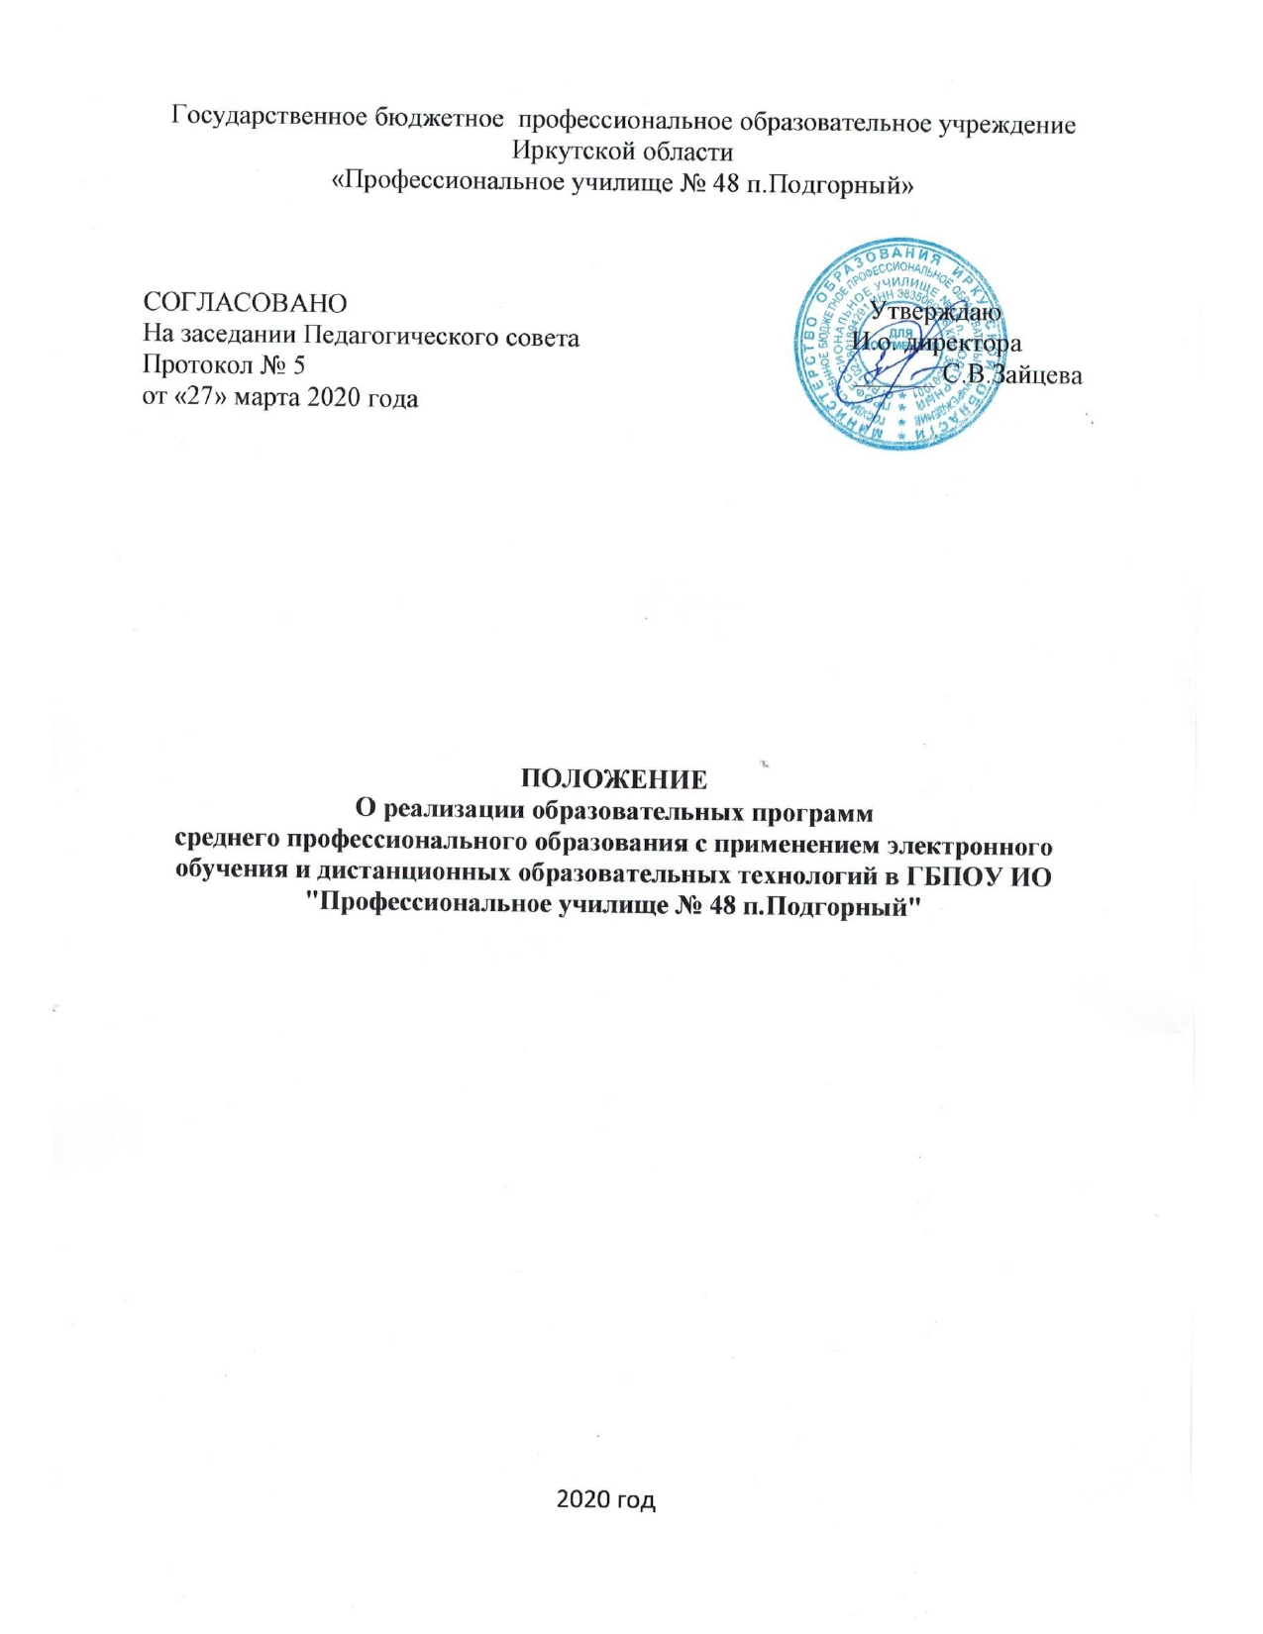

О реализации образовательных программ
среднего профессионального образования с применением электронного
обучения и дистанционных образовательных технологий в ГБПОУ ИО
"Профессиональное училище № 48 п.Подгорный"

Общие положения
- Настоящее Положение устанавливает правила реализации в Государственном бюджетном профессиональном образовательном учреждении Иркутской области "Профессиональное училище № 48 п.Подгорный» основных профессиональных образовательных программ среднего профессионального образования с применением электронного обучения и дистанционных образовательных технологий.
- Настоящее Положение разработано в соответствии с:
о Законом РФ от 29.12.2012 № 273 «Об образовании в Российской Федерации» (ст. 16);
о Приказом Министерства Просвещения Российской Федерации №104 от 17 марта 2020 года "Об организации образовательной деятельности в организациях, реализующих образовательные программы начального общего, основного общего, среднего общего образования, образовательных программ среднего профессионального образования, соответствующего дополнительного профессионального образования и дополнительные общеобразовательные программы в условиях распространения новой коронавирусной инфекции на территории Российской Федерации;
о Порядком применения организациями, осуществляющими образовательную деятельность, электронного обучения, дистанционных образовательных технологий при реализации образовательных программ, утвержденным приказом Министерства образования и науки Российской Федерации от 23 августа 2017 г. № 816 (зарегистрирован Министерством юстиции Российской Федерации 18 сентября 2017 г., регистрационный № 48226;
о Приказом Министерства образования и науки РФ от 14 июня 2013 г. N 464 "Об утверждении Порядка организации и осуществления образовательной деятельности по образовательным программам среднего профессионального образования";
о Письма Министерства Просвещения Российской Федерации от 27.03.2020 № ГД - 83/05 «О разъяснении некоторых вопросов по организации
образовательного процесса в образовательных организациях, реализующих программы среднего профессионального образования, в условиях усиления санитарно-эпидемиологических мероприятий»,
о Рекомендаций Министерства Просвещения Российской Федерации «По организации образовательного процесса на выпускных курсах в образовательных организациях, реализующих программы среднего профессионального образования,

в условиях усиления санитарно-эпидемиологических мероприятий» (Письмо Министерства Просвещения Российской Федерации от 02.04.2020 №ГД- 121/05);
о Методических рекомендаций по реализации образовательных программ начального общего, основного общего, среднего общего образования, образовательных программ среднего профессионального образования и дополнительных общеобразовательных программ с применением электронного обучения и дистанционных образовательных технологий.
- Электронное обучение (далее ЭО) - организация образовательной деятельности с применением содержащейся в базах данных и используемой при реализации образовательных программ информации и обеспечивающих ее обработку информационных технологий, технических средств, а также информационно-телекоммуникационных сетей, обеспечивающих передачу по линиям связи указанной информации, взаимодействие обучающихся и педагогических работников.
Дистанционные образовательные технологии (далее ДОТ) - образовательные технологии, реализуемые в основном с применением информационнотелекоммуникационных сетей при опосредованном (на расстоянии) взаимодействии обучающихся и педагогических работников.
- Училище вправе использовать ЭО и ДОТ при всех предусмотренных законодательством РФ формах получения среднего профессионального образования или при их сочетании, при проведении различных видов учебных, лабораторных или практических занятий, текущего контроля, промежуточной аттестации обучающихся.
Образовательные программы могут реализовываться в смешанном (комбинированном) режиме - в зависимости от специфики образовательных задач и представления учебного материала. Соотношение объема проведенных часов, лабораторных и практических занятий с использованием ЭО и ДОТ или путем непосредственного взаимодействия педагогического работника с обучающимся определяется Училищем в соответствии с образовательными программами с учетом потребностей обучающегося и условий осуществления образовательной деятельности.
- Училище доводит до участников образовательных отношений информацию о реализации образовательных программ или их частей с применением ЭО и ДОТ, обеспечивающую возможность их правильного выбора.
- ЭО и ДОТ обеспечиваются применением совокупности образовательных технологий, при которых опосредованное взаимодействие обучающегося и педагога осуществляется независимо от места их нахождения и распределения во времени на основе педагогически организованных технологий обучения.
V
- Основными элементами системы ЭО и ДОТ являются: образовательные онлайн-платформы; цифровые образовательные ресурсы, размещенные на образовательных сайтах; видеоконференции; вебинары; skype - общение; e-mail;

облачные сервисы; приложения-мессенджеры, телефонная связь, социальные сети, электронные носители мультимедийных приложений к учебникам; электронные пособия, разработанные с учетом требований законодательства РФ об образовательной деятельности.
- Сопровождение предметных дистанционных курсов может осуществляться в следующих режимах:
о Тестирование on-line; о Консультации on-line; о Предоставление методических материалов;
о Сопровождение off-line (проверка тестов, контрольных работ, различные виды текущего контроля и промежуточной аттестации).
- Цели и задачи
  - Основной целью применения электронного обучения и дистанционных образовательных технологий является предоставление обучающимся возможности освоения программ среднего профессионального образования непосредственно по месту жительства или его временного пребывания (нахождения), а такж~ предоставление возможностей для обучения в условиях усиления санитарно - эпидемиологических мер в образовательных организациях.
2.3. Основными принципами применения ЭО и ДОТ являются:
о Принцип доступности, выражающийся в предоставлении всем
обучающимся возможности освоения программ среднего профессионального образования непосредственно по месту жительства или временного пребывания;
о Принцип персонализации, выражающийся в создании условий
(педагогических, организационных и технических) для реализации индивидуальной образовательной траектории обучающегося;
о Принцип интерактивности, выражающийся в возможности контактов всех участников образовательного процесса с помощью информационнообразовательной среды;
о Принцип адаптивности, позволяющий легко использовать учебные материалы нового поколения, содержащие цифровые образовательные ресурсы, в конкретных условиях учебного процесса, что способствует сочетанию разных дидактических моделей проведения учебных занятий с применением дистанционных образовательных технологий и сетевых средств обучения;
о Принцип гибкости, дающий возможность участникам учебного процесса работать в необходимом для них темпе и в удобное для себя время;
о Принцип оперативности и объективности оценивания учебных достижений обучающихся.
- Участники образовательного процесса с использованием ЭО и ДОТ

  - Участниками образовательного процесса с использованием ЭО и ДОТ являются: обучающиеся, педагогические, административные и учебновспомогательные работники Училища, родители (законные представители) обучающихся.
  - Права и обязанности обучающихся, осваивающие общеобразовательные программы с использованием ЭО и ДОТ, определяются законодательством Российской Федерации.
  - Образовательный процесс с использованием ЭО и ДОТ организуется для обучающихся по основным направлениям учебной деятельности в соответствии с учебными планами.
  - Педагогические работники, осуществляющие обучение с использованием ЭО и ДОТ, вправе применять имеющиеся электронные средства обучения или создавать собственные. Разработанные курсы должны соответствовать содержанию ФГОС СПО.
  - Обучающийся должен владеть базовыми навыками работы с компьютерной техникой и программным обеспечением, базовыми навыками работы со средствами телекоммуникаций (системами навигации в сети Интернет, навыками поиска информации в сети Интернет, электронной почтой и т.п.).
  - Обучающийся должен иметь навыки и опыт обучения и самообучения с использованием цифровых образовательных ресурсов.
  - Родители (законные представители) имеют право знакомиться с порядком проведения и содержанием ЭО, ДОТ и конкретных ЭОР, давать предложения по совершенствованию образовательного процесса в ходе электронного обучения.
  - Родители (законные представители) должны обеспечить ребенку технические возможности для работы в условиях применения дистанционных образовательных технологий и электронного обучения, контролировать полноценное выполнение заданий.
- Организация реализации программ среднего профессионального образования с применением электронного обучения и дистанционных образовательных технологий
4.1 Училище обеспечивает открытость информации каждому участнику образовательного процесса на сайте училища http://пу48подгорный.рф/ и размещает информацию и рекомендации по следующим вопросам:
- об использовании электронно-информационной среды и других цифровых решений для контроля и сопровождения образовательного процесса;
- предоставление электронного доступа к заданиям преподавателей и мастеров производственного обучения для студентов.
- размещение инструкций для студентов, родителей, педагогических работников по механизму получения, выполнения, отправке в дистанционном режиме учебных заданий;
л
- предоставление доступа для каждого обучающегося к электронным
библиотечным системам, предоставляемыми организациями,
осуществляющими издательскую деятельность для системы среднего профессионального образования, к ресурсам электронно-библиотечной системы (электронной библиотеке) Училища.
- Для организации работы Училища по реализации программ среднего
профессионального образования с применением электронного обучения и дистанционных образовательных технологий и для осуществления
мониторинга затруднений и достижений студентов:
реализация программ среднего профессионального образования
осуществляется согласно расписанию учебных занятий, составленного из расчета недельной нагрузки 36 академических часов, опубликованного на сайте Училища;
-преподаватели учебных дисциплин и междисциплинарных курсов, мастера производственного обучения до 17.00 ежедневно размещают на следующий учебный день согласно расписания задания, тестовые материалы, инструкции, видео-материалы для обучающихся к учебным занятиям, а также, в случае необходимости, ссылки на видеоконференции с указанием времени и условий подключения, задания на урок должны быть составлены на время выполнения, не превышающим академический час;
- преподаватели, мастера производственного обучения, администрация училища по запросу студентов осуществляет учебно-методическую помощь обучающимся через консультации преподавателей через Интернет ресурсы и/или телефонную связь с участниками образовательного процесса;
- мастера производственного обучения и классные руководители групп
устанавливают взаимодействие со всеми участниками образовательного процесса при удаленности друг от друга, в том числе с помощью систем видеоконференцсвязи, приложений-мессенджеров Viber ,WhatsApp, телефонной
связи, социальных сетей В Контакте, Facebook проч.;
- в период временного перевода на обучение по программам среднего профессионального образования с применением электронного обучения и дистанционных образовательных технологий могут быть реализованы групповые работы (проекты), с использованием удаленного взаимодействия между участниками образовательного процесса.
- При оценке результатов обучения Училище обеспечивает контроль соблюдения условий проведения оценочных мероприятий:
- преподаватели учебных дисциплин и междисциплинарных курсов, мастера
производственного обучения ежедневно осуществляют мониторинг
выполнения обучающимися учебных заданий, посредством работы через личную электронную почту, образовательных платформ в сети Интеренет,

рекомендованных для организации дистанционных образовательных технологий и электронного обучения;
- учет текущей успеваемости и промежуточной аттестации ведется через ежедневное заполнение ведомости в электронном формате преподавателями по дисциплинам согласно расписания, преподаватели заполняют ведомости ежедневно до 17.00;
- промежуточная аттестация обучающихся проводится в форме, определенной в рабочих программах и на основе разработанных КИМов; преподаватели распределяют варианты для выполнения обучающимися, сохраняют выполненные работы в электронном виде, заполняют протоколы в установленной форме.
-Училище ведет учет и осуществляет хранение результатов образовательного процесса и внутренний документооборот на бумажном носителях и/или в электронно-цифровой форме в соответствии с требованиями законодательства РФ.
- с целью контроля организации учета текущей успеваемости и промежуточной аттестации назначаются из числа заместителей руководителя образовательной организации ответственные за сбор и мониторинг учебных достижений студентов; за контроль осуществления процесса взаимодействия со всеми участниками образовательного процесса при удаленности друг от друга, в том числе с помощью систем видео-конференцсвязи, приложений-мессенджеров, телефонной связи, социальных сетей и проч.; за организацию учебнометодической поддержки в ходе организации реализации программ среднего профессионального образования с применением электронного обучения и дистанционных образовательных технологий.
- Заключительное положение
5.1. Данное Положение вступает в силу с момента его утверждения и действует до изменений в рамках действующего нормативного законодательного регулирования в области образования в условиях усиления санитарно - эпидемиологических мер в образовательных организациях.
Данное положение может применяться при осуществлении мер карантинных мероприятий проводимых в стране и в регионе.

